متوسطة: بوذيب أحمد السنة الدراسية : 2023/2024
المستوى : رابعة متوسط المدة : 1 ساعة ونصف
الاختبار التجريبي في مادة العلوم الفيزيائية والتكنولوجية

الجزء I:
التمرين الأول:
يعدّ التحليل الكهربائي من التقنيات المعتمدة في الكمياء لتحضير بعض المعادن و الغازات بنقاوة عالية.
بغرض الحصول على غاز مهم في حياتنا اليومية نجري عملية التحليل الكهربائي البسيط لمحلول شاردي يحتوي على شوارد ( $H^{+}$) و شوارد (${Cl}^{+}$) فنلاحظ انطلاق فقاعات غازية بجوار المسريين(الوثيقة01)
1- حدّد شروط تحقق التحليل الكهربائي البسيط.  2- سمّ المحلول الشاردي و أعط صيغته الشارديّة.  3- حدّد الأفراد الكيمائية المتواجدة داخل وعاء التحليل الكهربائي بعد غلق القاطعة.  4- سمّ الغازين المنطلقين وبيّن طريقة الكشف عنهما.  5- أكتب المعادلتين النصفيتين بجوار المسريين، ثمّ استنتج المعادلة الإجمالية. | (الوثيقة01)  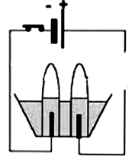
التمرين الثاني:
نقرّب أنبوب بلاستيكي (A) مشحون بشحنة كهربائية من كريّة (B) مشحونة كهربائيا كتلتها $m= 8 g$
معلّقة بخيط ( f) غير ممتط. فيحدث بينهما تنافر و تبقى الكريّة (B) في حالة توازن (الوثيقة02).
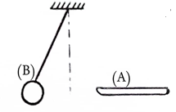
1- فسّر سبب حدوث التنافربين الأنبوب(A) و الكريّة (B) مبيّنا نوع
شحنة كلّ منهما.
2- أحص القوى المؤثرة على الكريّة (B).
3- أحسب ثقل الكريّة (B). (تعطى: $N/{Kg}$ 10= g )
4- إذا علمت أنّ الأنبوب (A) يؤثر على الكريّة (B) بقوة
(الوثيقة02)
N 0.06 = $\vec{F}$
أ- مثّل القوتين $\vec{P}$ و $\vec{F}$ باستعمال السلم : N 0.04 mc 1
ب- أرسم شعاع محصلة القوتين $\vec{P}$ و $\vec{F}$ ثمّ استنتج بيانيا قيمتها .
ج- أكتب شرطي توازن الكرية (B) واستنتج قيمة القوة $\vec{F}$ .
الجزء II:
الوضعية الإدماجية :
استدعى والد أسرة تقني كهربائي لوجود خلل بالشبكة الكهربائية المنزلية بسبب حدوث شرارة كهربائية على مستوى مأخذ المطبخ أدت إلى انقطاع التيار الكهربائي عن كل المنزل .
1- حدّد الأسباب المحتملة لحدوث الشرارة الكهربائية .
2- بعد إصلاح الخلل وللتأكد من سلامة المأخذ استعمل التقني جهاز متعدد القياسات بين الأطراف A و B و C لمأخذ المطبخ (الوثيقة03).
أ- سمّ الأطراف A و B و C .  ب- استنتج القيمة الأعظمية $U_{max}$ لهذا التوتر و ارسم كيفيا منحنى بيانيا لتغيراته بدلالة الزمن .  3- قام التقني برسم مخطط للشبكة الكهربائية للمطبخ (الوثيقة04)  أ- حدّد دور القاطع التفاضلي .  ب- أعد رسم المخطط الكهربائي مبينا عليه التعديلات و الإضافات التي سيقوم بها التقني لحماية الأجهزة الكهربائية و مستعمليها من أخطار التيار الكهربائي . | 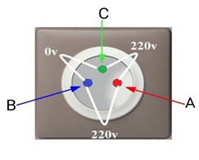  (الوثيقة03)

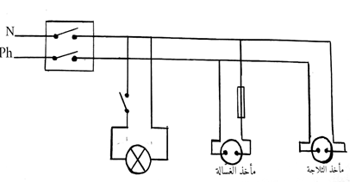
بالتوفـــــــــــيق
(الوثيقة04)

